Dihibridinis kryžminimas

1 užduotis
Šeimoje, kurioje vyras turi AB Rh+ kraujo grupę, o moteris O RH- kraujo grupę, gimė sūnus, turintis B Rh- kraujo grupę. Nurodykite abiejų tėvų ir sūnaus genotipus.

Remdamiesi pateikta sąlyga atlikite 2 ir 3 užduotis.
Geltoną žirnio sėklų spalvą lemiantis alelis (R) dominuoja žalią spalvą lemiančio alelio (r) atžvilgiu, o apvalias sėklas lemiantis alelis (Y) dominuoja raukšlėtas sėklas lemiančio alelio (y) atžvilgiu.
2 užduotis
Nurodykite, kokio genotipo individams kryžminantis, būtų gauti keturių skirtingų fenotipų palikuonys.
3 užduotis
Sėklos spalvos ir pavidalo genai yra nehomologinėse chromosomose. Paaiškinkite, kaip genų išsidėstymas nehomologinėse chromosomose didina galimą palikuonių įvairovę.

Remdamiesi įvestimi atsakykite į 4 – 6 užduotis.
Mokslininkai atliko tyrimo, kurio metu kryžmino žirnius pagal du požymius žiedo spalvą ir dulkinės formą. Violetinė žiedo spalva (P) ir pailga dulkinės forma (L) yra dominuojantys aleliai, o raudona žiedo spalva (p) ir apvali dulkinės forma (l) yra recesyvieji požymiai. Paveikslas vaizduoja mokslininkų atliktų kryžminimų rezultatus. Skaičiai rodo, kokio fenotipo kiek palikuonių buvo gauta sukryžminus F₁ kartos .
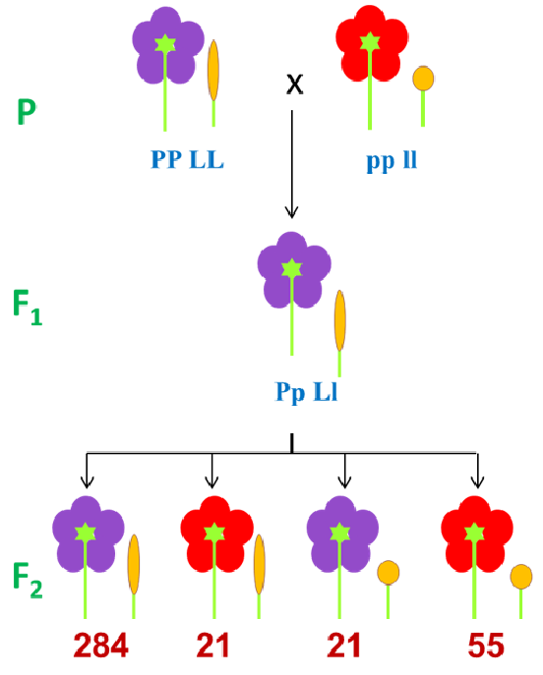
https://upload.wikimedia.org/wikipedia/commons/8/84/Vi._Linked_genes.Th%C3%AD_nghi%E1%BB%87m_c%E1%BB%A7a_Bateson%2C_Saunders_%26_Punnett.png
4 užduotis
Nurodykite, koks tikėtinas palikuonių fenotipų skilimo santykis, jei kryžminami individai yra heterozigotiniai (PpLl).

5 užduotis
Tyrimo metu gauti duomenys neatitiko teorinio skaičiaus – tam tikrų fenotipų individų buvo daugiau nei tikėtasi. Kokia tikėtina tokių rezultatų priežastis?

6 užduotis
Nurodykite visus genotipus, kuriuos gali turėti individai su violetiniais žiedais ir pailgos formos dulkinėmis.

7 užduotis
Remdamiesi skaičiavimais įrodykite, kad didesnis rūšiai būdingas chromosomų skaičius lemia didesnį atsitiktinių homologinių chromosomų išsiskyrimo kombinacijų skaičių.

8 užduotis
Paaiškinkite, kas lemia palikuonių genetinę įvairovę esant genų sukibimui.

9 užduotis
Paveiksle pavaizduotas krosingoverio procesas vienoje homologinių chromosomų poroje.
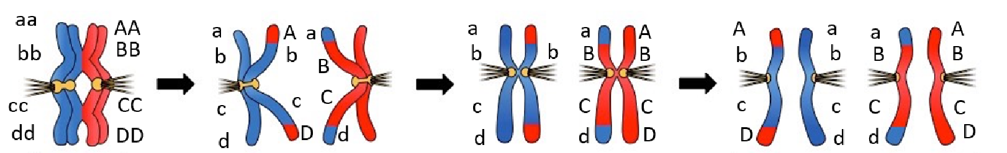
Remdamiesi paveikslu paaiškinkite, krosingoverio reikšmę palikuonių įvairovei.

10 užduotis
Naudodamiesi interneto svetainėje pateikta vaisinių muselių kryžminimo simuliacija (https://www.sciencecourseware.org/FlyLabJS/) suplanuokite eksperimentą, kuriuo įrodytumėte dviejų pasirinktų požymių paveldėjimo tipą.

Medžiaga parengta bendradarbiaujant Lietuvos biologijos mokytojų asociacijai ir Lietuvos Respublikos švietimo, mokslo ir sporto ministerijai.
Medžiagą parengė:
Biologijos mokytojas ekspertas Simas Ignatavičius
Medžiagą recenzavo:
Biologijos mokytojos ekspertės: Alyda Daulenskienė, Violeta Kundrotienė, dr. Asta Navickaitė
2023 m. rugsėjo mėn.

